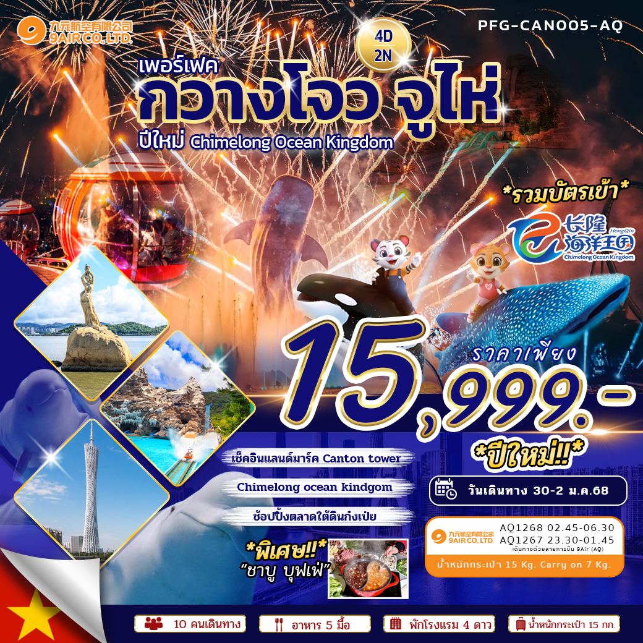
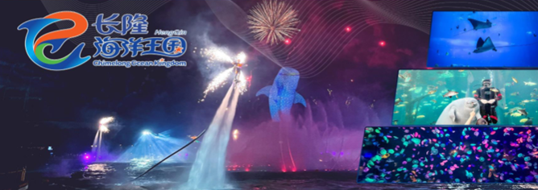
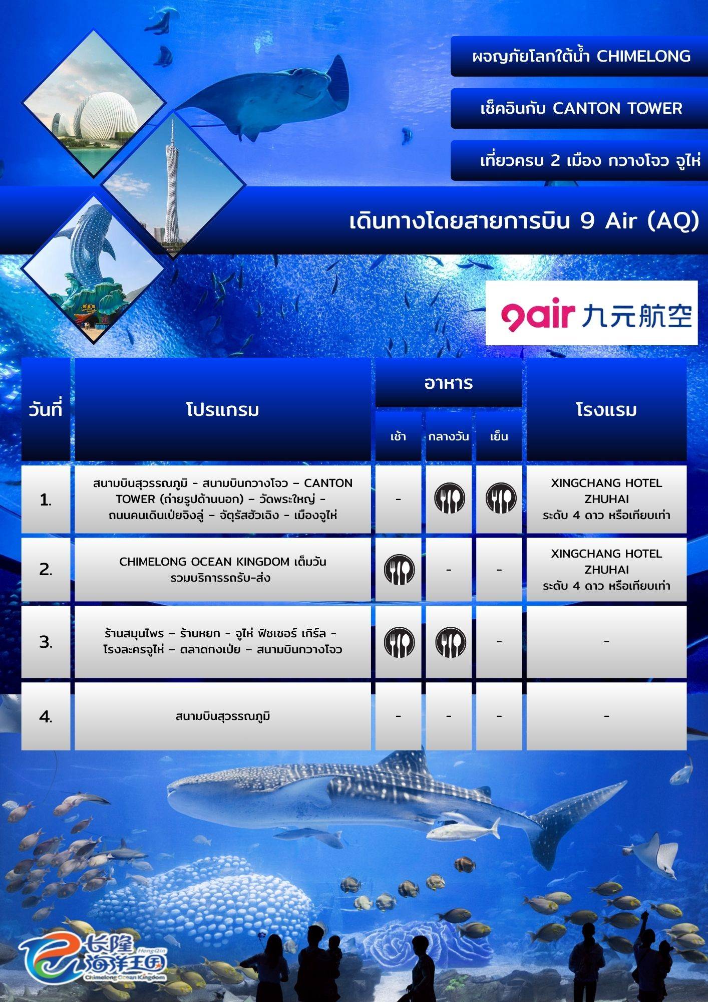
23.00 น. คณะพร้อมกันที่ สนามบินสุวรรณภูมิ ชั้น 4 อาคารผู้โดยสารขาออก เคาน์เตอร์สายการบิน 9 Air โดยมีเจ้าหน้าที่ และหัวหน้าทัวร์ คอยต้อนรับและอำนวยความสะดวกพร้อมแนะนำข้อมูลในการเดินทางให้แก่ท่าน
วันที่ 1 : สนามบินสุวรรณภูมิ - สนามบินกวางโจว – CANTON TOWER (ถ่ายรูปด้านนอก) – วัดพระใหญ่ - ถนนคนเดินเป่ยจิงลู่ – จัตุรัสฮัวเฉิง - เมืองจูไห่ (-/L/D)
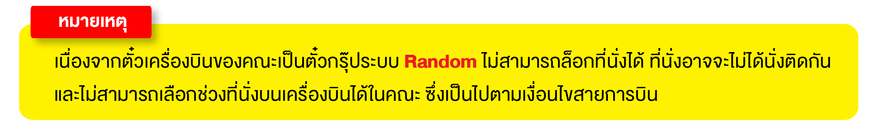
02.35 น. นำท่านออกเดินทางสู่เมืองกวางโจว โดยสายการบิน 9Air เที่ยวบินที่ AQ1268 (ไม่มีบริการอาหารและเครื่องดื่มบนเครื่อง) ใช้เวลาเดินทางประมาณ 2 ชั่วโมง 30 นาที
06.30 น. เดินทางถึง สนามบินนานาชาติไป๋หยุน นครกวางโจว (เวลาท้องถิ่นที่กวางโจว เร็วกว่าประเทศไทย 1 ชั่วโมง กรุณาปรับเวลาของท่านเพื่อความสะดวกในการนัดหมาย) ผ่านขั้นตอนการตรวจคนเข้าเมืองและตรวจรับสัมภาระ
จากนั้น นำท่านเดินทางสู่ แคนตันทาวเวอร์เป็นหอคอยชมวิวและโทรทัศน์ที่สูงที่สุดแห่งหนึ่ง ของโลก ตั้งอยู่ริมแม่นต้าจูเจียง (Pearl River) เป็นสัญลักษณ์ของเมืองกว่างโจวที่ โดดเด่นทั้งในเวลากลางวันและกลางคืน คุณสามารถขึ้นลิฟต์ไปยังจุดชมวิวเพื่อ มองเห็นทิวทัศน์เมืองแบบ 360 องศา และไฮไลต์สำคัญคือ Bubble Tram ชิงช้า สวรรค์ทรงแคปซูลใสที่เคลื่อนที่รอบยอดหอคอย ทำให้คุณได้สัมผัสประสบการณ์ การชมวิวที่น่าตื่นเต้น (ไม่รวมขึ้นตึกและบับเบิลแทรม)
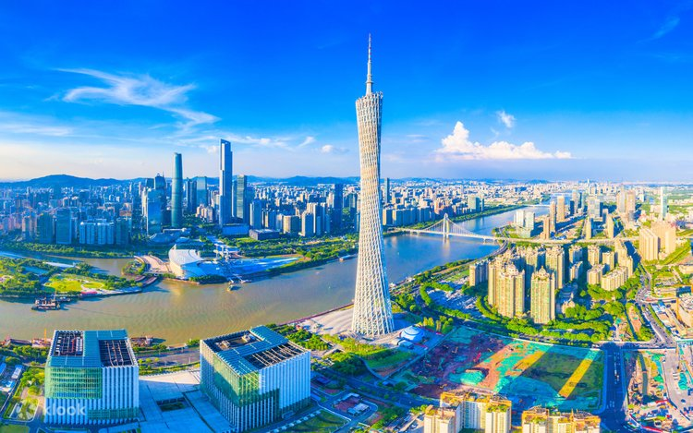

กลางวัน รับประทานอาหารกลางวัน ณ ภัตตาคาร
จากนั้น นำท่านสู่ จัตุรัสฮัวเฉิง เป็นสถานที่ยอดนิยมสำหรับชาวเมืองและนักท่องเที่ยวที่ต้องการเดินเล่น ชมวิวเมือง หรือพักผ่อนในสวนสาธารณะ นอกจากนี้ยังเป็นสถานที่จัดงานเทศกาลและกิจกรรมต่างๆ เช่น ตลาดกลางคืนและงานเฉลิมฉลองต่างๆ จัตุรัสแห่งนี้ได้รับการขนานนามว่า "โรงอาหารแห่งเมือง" ของกวางโจว เพราะมีร้านอาหารและสตรีท ฟู้ดหลากหลายให้เลือกชิม
จากนั้น วัดต้าฝอ หรือที่รู้จักกันในชื่อ วัดพระใหญ่ เป็นหนึ่งในวัดเก่าแก่และสำคัญที่สุดในเมืองกว่างโจว ประเทศจีน วัดแห่งนี้มีประวัติศาสตร์อันยาวนานและสถาปัตยกรรมที่งดงาม สะท้อนให้เห็นถึงศิลปะและวัฒนธรรมจีนอันเก่าแก่ วัดต้าฝอเป็นศูนย์กลางทางวัฒนธรรมและศาสนาของชาวจีนในกวางโจว ชาวบ้านและนักท่องเที่ยวต่างเดินทางมาสักการะขอพรและสัมผัสบรรยากาศอันเงียบสงบของวัดแห่งนี้ นอกจากนี้ วัดต้าฝอยังเป็นสถานที่จัดกิจกรรมทางศาสนาและวัฒนธรรมต่างๆ ตลอดทั้งปี
สถาปัตยกรรมที่โดดเด่น
- พระพุทธรูปทองคำขนาดใหญ่: ภายในวัดประดิษฐานพระพุทธรูปทองคำองค์ใหญ่ ซึ่งเป็นจุดเด่นและเป็นที่เคารพสักการะของผู้คน
- อาคารโบราณ: วัดต้าฝอ มีอาคารโบราณที่สร้างด้วยไม้และอิฐ ซึ่งตกแต่งด้วยลวดลายและภาพวาดอันวิจิตรบรรจง
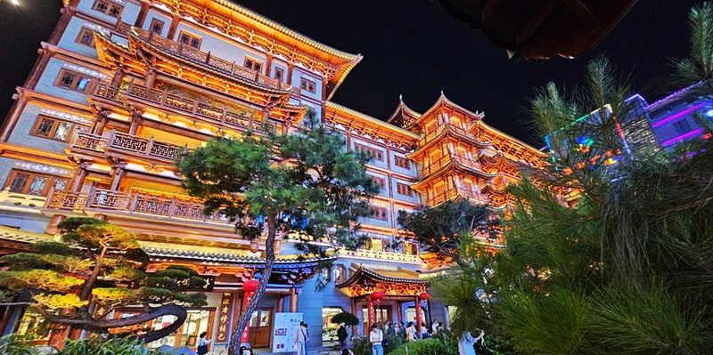
- สวนสวย: รอบๆ วัดมีสวนสวยที่ร่มรื่น เหมาะแก่การพักผ่อนและเดินเล่น

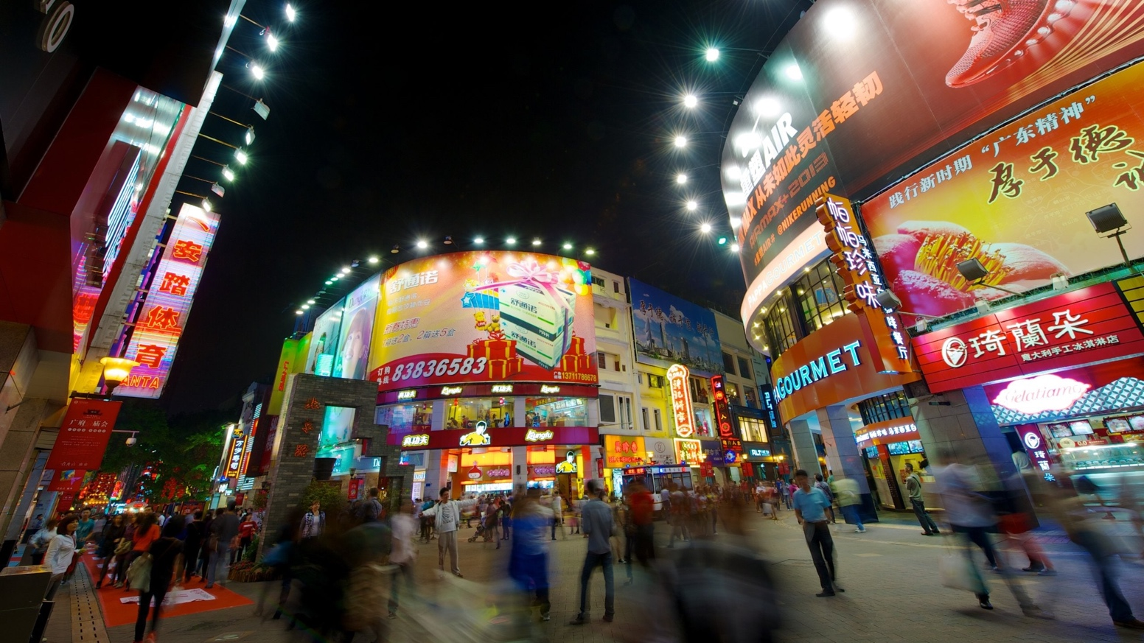
จากนั้น นำทุกท่านอิสระช็อปปิ้ง ถนนคนเดินเป่ยจิงลู่ แหล่งช้อปปิ้งยอดนิยมของเมืองกวางโจว ที่รวมร้านค้าต่างๆ ไว้มากมาย ตลอดสองทางที่ขนานกันไป ทั้งร้านอาหาร ร้านของกิน ร้านของฝาก ร้านขายของที่ระลึก ร้านจิวเวอร์รี่ ร้านขายเสื้อผ้าแบรนด์ต่างๆ มากมาย อาทิเช่น Bossini, YISHION, Meters bonwe, G2000, KM (KILO KM & METERS), CL (Celucasn),Baleno,Uniqlo เป็นต้น รวมไปถึงร้านขายเสื้อผ้าแฟชั่นที่ออกแบบเอง ตัดเย็บเองเป็นแบรนด์ของตัวเองก็มีให้ทุกท่านเลือกซื้อเลือกชม
จากนั้น นำทุกท่านเข้า เมืองจูไห่ (โดยรถโดยสาร ใช้เวลาเดินทางประมาณ 3 ชั่วโมง) ต้อนรับทุกท่านสู่ เมืองจูไห่ เมืองสุดโรแมนติกอีกหนึ่งแห่งของจีน เมืองที่จะพาคุณไปหลงรักชายฝั่งทะเลของจีนมากยิ่งขึ้น ประกอบไปด้วยเกาะมากถึง 146 เกาะ แต่ละเกาะจะมีความสวยงามแตกต่างกันไป โดยจะโดดเด่นในเรื่องความเป็นเมืองสีเขียวพร้อมทั้งยังมีบรรยากาศเงียบสงบ ที่นี่จึงเป็นจุดหมายปลายทางของนักท่องเที่ยวที่แสวงหาธรรมชาติอย่างแท้จริง
เย็น รับประทานอาหารเย็น ณ ภัตตาคาร เมนูพิเศษ บุฟเฟต์สุกี้ปิ้งย่าง
ที่พัก XINGCHANG HOTEL ZHUHAI หรือเทียบเท่า
วันที่ 2 : CHIMELONG OCEAN KINGDOM เต็มวัน รวมบริการรถรับ-ส่ง (B/-/-)
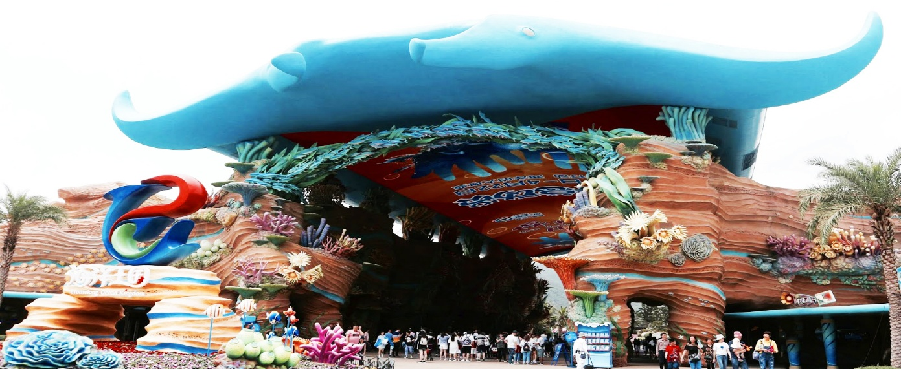
เช้า รับประทานอาหารเช้า ณ โรงแรม

จากนั้น นำท่านเดินทางสู่ CHIMELONG OCEAN KINGDOM (รวมในค่าทัวร์) เป็นแหล่งท่องเที่ยวที่สนุกได้ทั้งครอบครัว ที่เที่ยวนี้เป็นหนึ่งใน MARINE THEME PARK แถวหน้าของโลกที่มีขนาดใหญ่ที่สุด พื้นที่ด้านในจะมีทั้งอควาเรี่ยมที่สวยงามตระการตา มีโชว์จากสัตว์น้ำชนิดต่างๆ รวมถึงเครื่องเล่นสุดมัน

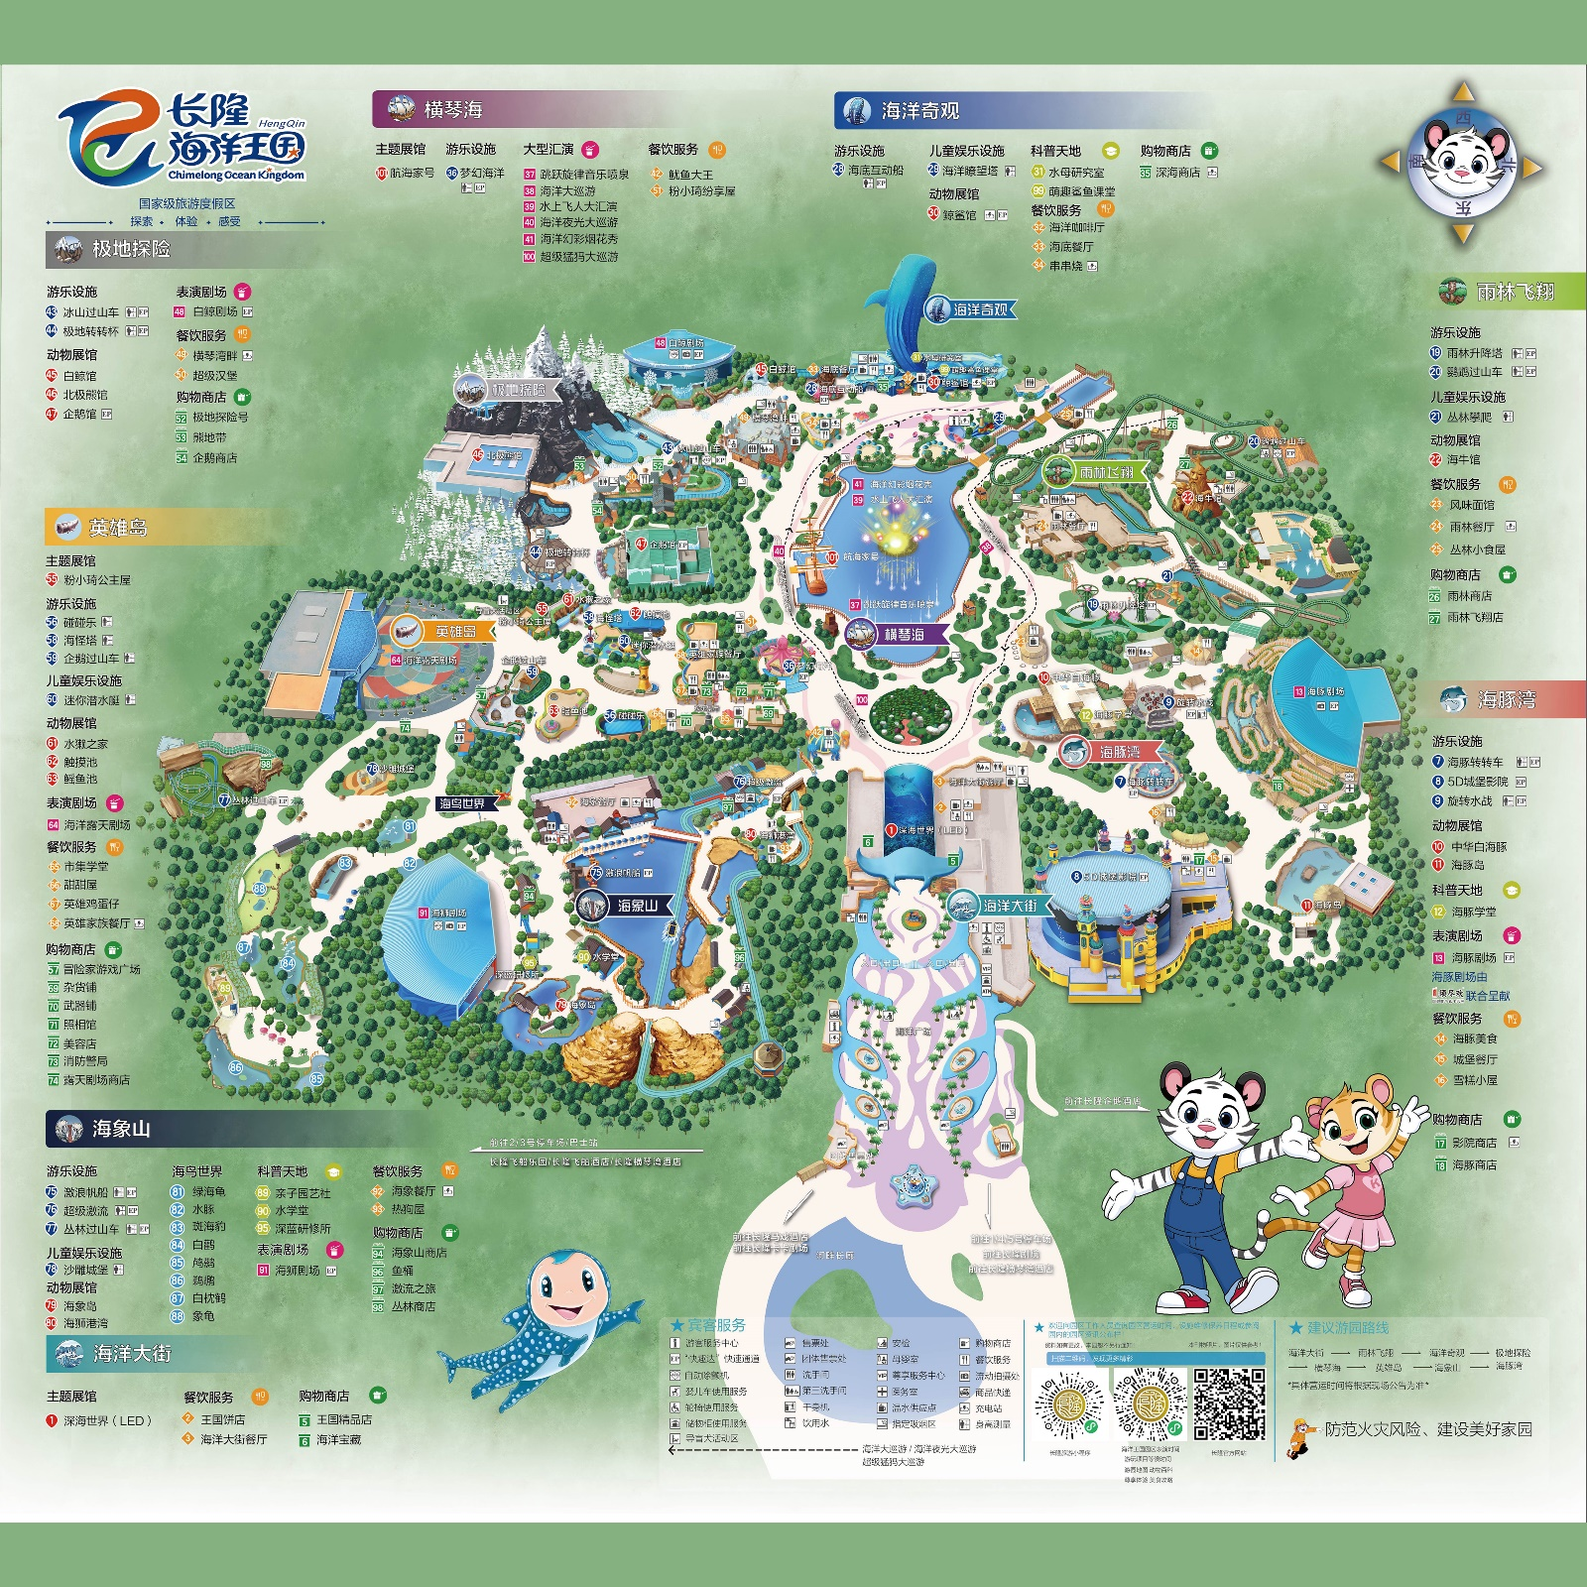
แผนที่ CHIMELONG

OCEAN KINGDOM

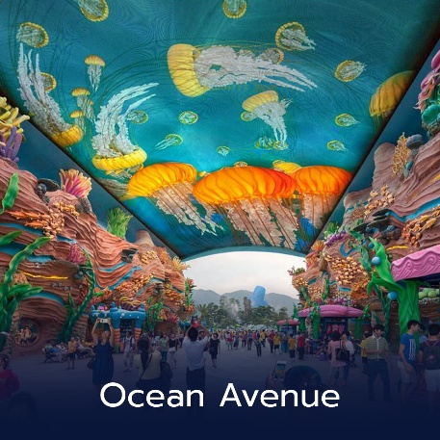
CHIMELONG OCEAN KINGDOM แบ่งได้ประมาณ 8 Zone ดังนี้
1. Ocean Avenue เป็นถนนแห่งมหาสมุทร ในระหว่างทางเดินประกอบไปด้วยอุโมงค์ใต้มหาสมุทร และจะพบกับจอ LED ขนาดใหญ่ ซึ่งจะฉายภาพจำลองของสัตว์น้ำใต้ท้องทะเล ทำให้เรารู้สึกเหมือนกำลังเดินอยู่ใต้ทะลึก

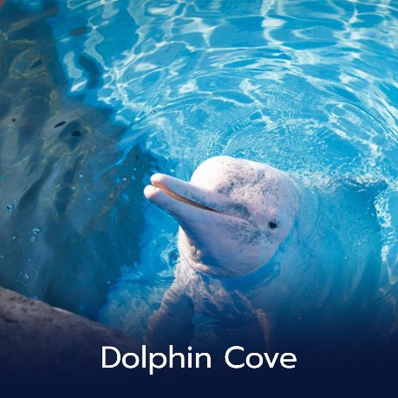
2. Dolphin Cove โซนนี้จะแบ่งออกเป็นโซนย่อย อีก 5 โซนคือ
(2.1) เครื่องเล่น จะเป็นเครื่องเล่นที่จำลองฉากว่ากำลังต่อสู้กับโจรสลัด เพื่อพิทักษ์สันติภาพของทะเล
(2.2) ปลาโลมาแสนซน เครื่องเล่นปลาโลมาที่จะกระโดดและหมุนไปรอบๆ พร้อมกับพ่นน้ำออกมา
(2.3) เกาะปลาโลมา เป็นศูนย์จัดแสดงปลาโลมา
(2.4) ศูนย์อนุรักษ์ปลาโลมา เป็นสถานที่จัดแสงปลาโลมาปากขวด (2.5) โรงละครปลาโลมา สามารถเพลิดเพลินไปกับการแสดงความน่ารักของเจ้าปลาโลมา
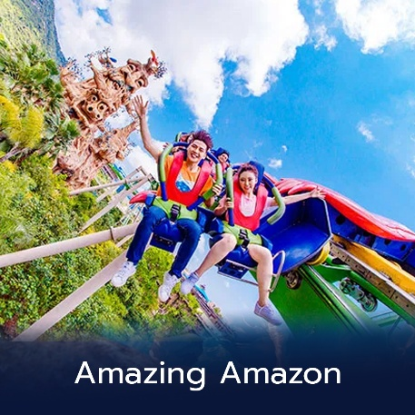
3. Amazing Amazon โซนนี้จะแบ่งออกเป็นโซนย่อย อีก 2 โซนคือ (3.1) เครื่องเล่นรถไฟเหาะนกแก้ว เหมาะสำหรับคนที่ชอบความเร็ว ท้าความเร็วทะลุนรก บินด้วยความเร็วแบบ 360 องศา โดยขณะที่บินก็ได้ชื่นชมบรรยากาศของป่าไม้ ทะเลสาบ และหุบเขา
(3.2) หอจัดแสดงพะยูนหางกลม เป็นสัตว์เลี้ยงลูกด้วยนมและสัตว์กินพืช ซึ่งภายในจะถูกตกแต่งแบบป่าเขตแอฟริกาใต้ นอกจากนี้ยังมี ปลาเทวดา ปลาเสือพ่นน้ำ ปลาหมูกระโดดสูง
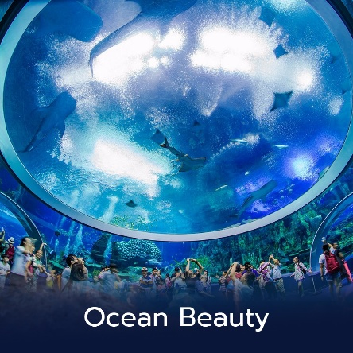
4. Ocean Beauty โซนนี้จะแบ่งออกเป็นโซนย่อย อีก 2 โซนคือ (4.1) เรือดำน้ำ ราวกับได้นั่งอยู่ในเรือดำน้ำ ท่องโลกใต้มหาสมุทรที่ลึกกว่า 7,000 เมตร ข้ามผ่านภูเขาไฟใต้ท้องทะเล ผจญภัยกับน้ำหมุนใต้ทะเล ทั้งยังได้ชมหมู่ปลาฉลามล่าเหยื่อในป่าสาหร่าย
(4.2) หอฉลามวาฬ ตรงนี้เป็นอะควาเรี่ยมที่ใหญ่ที่สุดในโลก มีความสูงเท่าตึก 2 ชั้น ความจุ 48.75 ล้านลิตร มีน้ำทะเลสีสันสดใสสวยงาม พร้อมกับปะการังหลากสี พันธุ์ปลาแหวกว่ายมากมาย
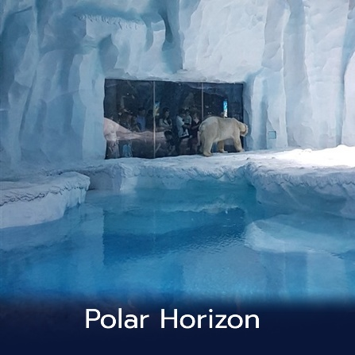
5. Polar Horizon โซนนี้จะแบ่งออกเป็นโซนย่อย อีก 5 โซนคือ (5.1) เรือข้ามภูเขาหิมะเป็นเรือให้นั่งลอดผ่านธารน้ำแข็ง เรือจะสไลด์ลงมาด้วยความเร็ว
(5.2) หอเพนกวิน จัดแสดงนกเพนกวินและสัตว์อื่นๆ อีกหลายชนิด
(5.3) หอหมีขั้วโลก เยี่ยมชมหมู่บ้านหมีขาวสไตล์ชาวเอสกิโม
(5.4) หอปลาวาฬเบลูกา สัมผัสซุปตาร์แห่ง Chimelong Ocean Kingdom
(5.5) โรงละครปลาวาฬเบลูกา ชมโชว์สุดพิเศษของวาฬเบลูกาเต้นบัลเล่ต์
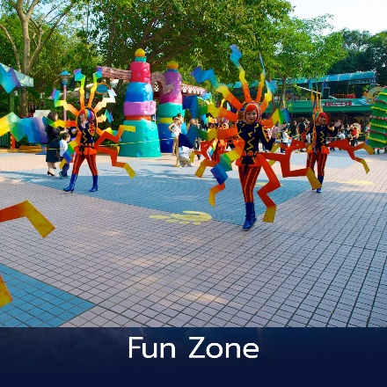
6. Fun Zone โซนนี้จะแบ่งออกเป็นโซนย่อย อีก 6 โซนคือ (6.1) รถบั้ม ตกแต่งเป็นรูปสัตว์ชนิดต่างๆ ชนกันให้มันหยดไปเลย
(6.2) ระเบียงเกมส์ คล้ายกับวังใต้ทะเล ให้ได้ฟินกับการเซลฟี่กันทั้งครอบครัวและล่าของรางวัล
(6.3) ความฝันแห่งมหาสมุทร มีม้าหมุนรูปสัตว์ให้นั่งวนรอบ ราวกับกำลังแหวกว่ายอยู่ในทะเล
(6.4) หอปลากระเบน จัดแสดงปลากระเบนหลากสายพันธุ์
(6.5) บ้านแห่งบีเวอร์ คุณจะได้ชื่นชมทั้งความน่ารักซุกซน และการใช้ชีวิตของสัตว์เลี้ยงลูกด้วยนม
(6.6) บ่อสัมผัส เรียนรู้และชื่นชมระบบนิเวศของโลกใต้ท้องทะเลที่สุดแสนมหัศจรรย์

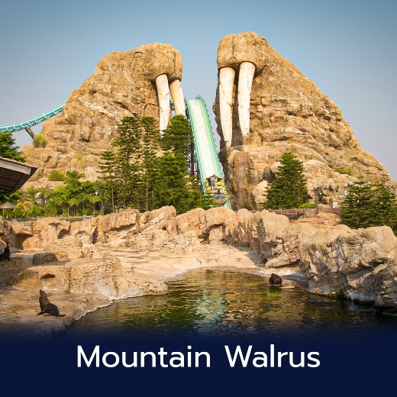
7. Mountain Walrus โซนนี้จะแบ่งออกเป็นโซนย่อย อีก 5 โซนคือ
(7.1) เรือรบโต้คลื่น ให้ทุกท่านได้รื่นรมย์กับการลัดเลาะไปตามภูเขาสิงโต ผ่านช่องแคบที่มีคลื่นแรง
(7.2) เรือเหาะโต้คลื่น สนุก สุดมัน เร้าใจไปกับเรือเหาะโต้คลื่นสู่หอมหัศจรรย์
(7.3) เกาะแห่งสิงโตทะเล ได้ชมทั้งสิงโตทะเลและแมวน้ำ ที่กำลังนอนอาบแดดอย่างแฮปปี้
(7.4) อ่าวสิงโตทะเล ชมสิงโตทะเลแหวกว่ายหาเหยื่อใต้ทะเล
(7.5) โรงละครสิงโตทะเล ชื่นชมการแสดงสุดแสนน่ารักของเจ้าสิงโตทะเล
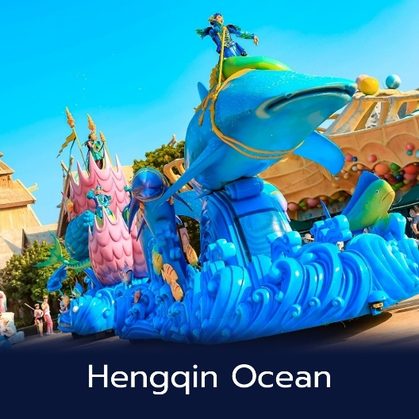
8. Hengqin Ocean โซนนี้จะแบ่งออกเป็นโซนย่อย อีก 3 โซนคือ
(1) ขบวนพาเหรด ยกทัพเหล่าสัตว์ทะเลมาโชว์ความตระการตา
(2) น้ำพุเต้นระบำ จะเปิดโชว์ตามเวลาที่กำหนด โดยตัวน้ำพุจะเต้นรำไปตามจังหวะดนตรี และในวันที่อากาศดีอาจจะได้เห็นน้ำพุที่กระเซ็นตกกระทบกับแสงอาทิตย์จนเกิดเป็นสายรุ้ง
(3) ซิมโฟนี่ ออฟเหิงฉิน เป็นโชว์ที่ใช้น้ำ แสงไฟ เลเซอร์ พลุ และนักแสดงหลายคน ทำการแสดงที่น่าตื่นตาตื่นใจแบบหาดูได้ที่นี่ที่เดียว จัดแสดงทุกวันจันทร์-ศุกร์ เวลา 18.45 น. และคืนวันเสาร์-อาทิตย์ เวลา 19.15 น
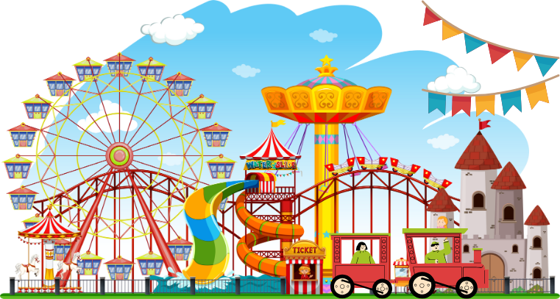
21.00 เดินทางกลับที่พัก
อิสระอาหารกลางวันและเย็น เพื่อความสะดวกในการท่องเที่ยว
ที่พัก XINGCHANG HOTEL ZHUHAI 4* หรือเทียบเท่า

เช้า รับประทานอาหารเช้า ณ โรงแรม
วันที่ 3 : ร้านสมุนไพร – ร้านหยก - จูไห่ ฟิชเชอร์ เกิร์ล - โรงละครจูไห่ – ตลาดกงเป่ย – สนามบินกวางโจว (B/L/-)
จากนั้น นำท่านชมร้านค้ารัฐบาล
- ร้านยาสมุนไพร
- ร้านหยก
หมายเหตุ : ตามนโยบายของจูไห่ร่วมกับการท่องเที่ยวแห่งเมืองจูไห่เพื่อโปรโมทสินค้าพื้นเมือง ในนามของร้าน รัฐบาล คือ บัวหิมะ หยก ผ้าไหม ฯลฯ ซึ่งจำเป็นต้องระบุไว้ในโปรแกรมทัวร์ เพราะมีผลกับราคาทัวร์ ทางบริษัทฯ จึง อยากเรียนชี้แจงลูกค้าทุกท่านว่า ร้านรัฐบาลทุกร้านจำเป็นต้องรบกวนทุกท่านแวะชม ซื้อหรือไม่ซื้อขึ้นอยู่กับความพอใจ ของลูกค้าเป็นหลัก ไม่มีการบังคับใดๆ ทั้งสิ้น และถ้าหากลูกค้าไม่มีความประสงค์จะเข้าร้านรัฐบาล จีนทุกเมือง ทางบริษัท ฯ ขอสงวนสิทธิ์ในการเรียกเก็บค่าใช้จ่ายที่เกิดขึ้นจากท่านเป็น จำนวนเงิน 500 หยวน / คน / ร้าน
กลางวัน รับประทานอาหารกลางวัน ณ ภัตตาคาร
จากนั้น นำท่านเดินทางไปยัง จูไห่ ฟิชเชอร์ เกิร์ล สาวงามกลางทะเล เป็นรูปแกะสลักสูง 8.7 เมตร ที่ยืนถือไข่มุก เป็นสัญลักษณ์ของเมืองจูไห่ ตั้งอยู่บริเวณอ่าวเซียงหู โดยสร้างขึ้นจากหินทรายและหินแกรนิต ซึ่งเป็นลักษณะบ่งบอกถึงความอุดมสมบูรณ์รุ่งเรืองแห่งเมืองจูไห่
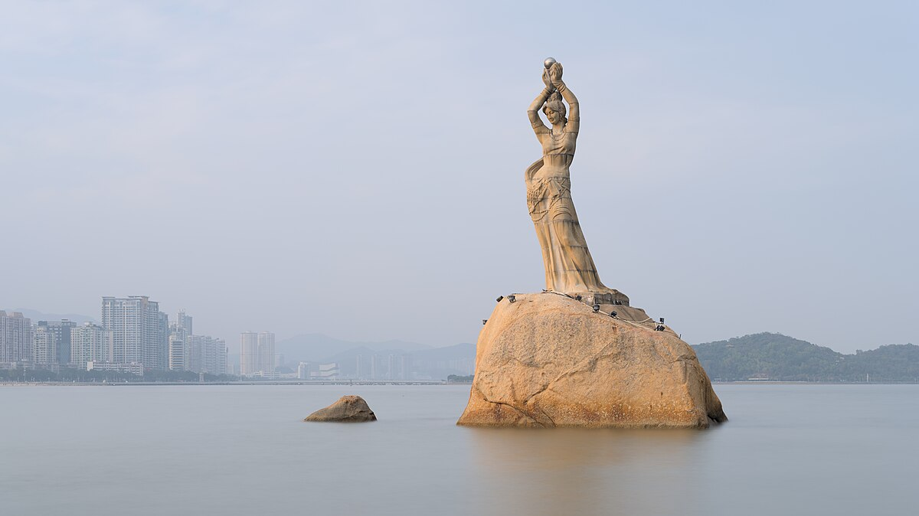
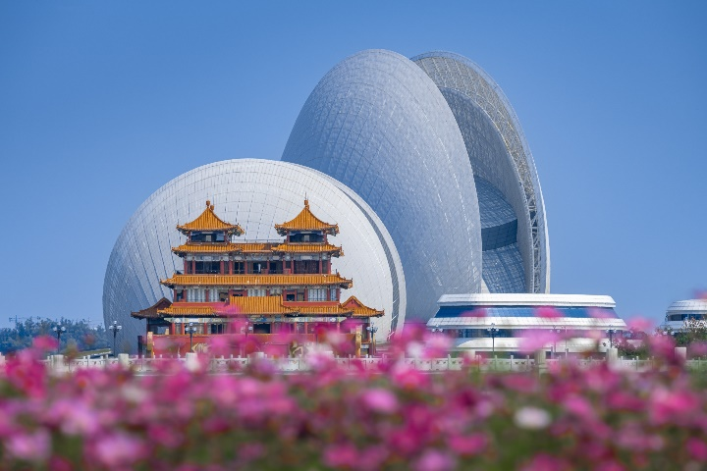

นำท่านเดินทางสู่ โรงละครหอยไข่มุก ให้ท่านถ่ายรูปหน้าโรงละคร (ราคาทัวร์ไม่รวมตั๋วเข้าชมด้านใน) โรงละครจูไห่มีลักษณะทางสถาปัตยกรรมที่โดดเด่น มีรูปร่างคล้ายเปลือกหอย เป็นโรงละครโอเปร่าแห่งเดียวที่สร้างขึ้นบนเกาะของจีน

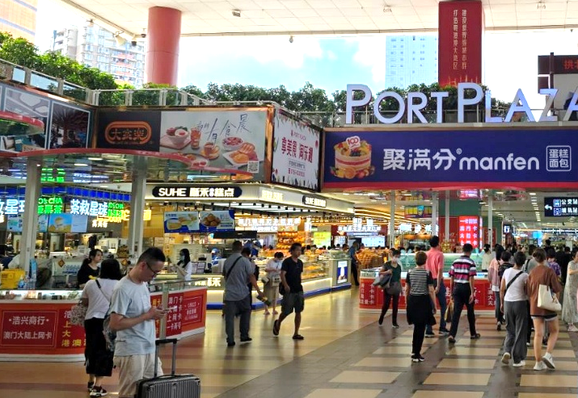
จากนั้น นำท่านช้อปปิ้ง ตลาดกงเป่ย (Gongbei Underground Market) แหล่งช้อปปิ้งยอดนิยมของเมืองจูไห่ ท่านจะสนุกสนานกับการต่อรองสินค้าราคาถูก มีสินค้านานาชนิด ทั้งกระเป๋า เสื้อผ้า ถุงเท้า รองเท้า เครื่องประดับสำหรับคุณผู้หญิง ให้ท่านได้เลือกช้อปปิ้งอย่างจุใจ

จากนั้น นำท่านเดินทางกลับสู่เมืองกวางโจว
ได้เวลาอันสมควร นําท่านสู่ สนามบินนานาชาติไป๋หยุน กวางโจว เพื่อเดินทางกลับประเทศไทย
23.30 น. ออกเดินทางสู่ สนามบินสุวรรณภูมิ โดยสายการบิน 9 Air เที่ยวบินที่ AQ1267
01.30 น. เดินทางถึงสนามบินสุวรรณภูมิโดยสวัสดิภาพพร้อมความประทับใจมิรู้ลืม
วันที่ 4 : สนามบินสุวรรณภูมิ (-/-/-)

อัตราค่าเดินทาง
PERFECT PFG-CAN005-AQ 4D2N
PERFECT PFG-ZHUHAI-AQ 3D2N
วันเดินทาง | ขนาดกรุ๊ป | ราคาผู้ใหญ่ | เด็กมีเตียง | เด็กไม่มีเตียง | เด็กอายุต่ำกว่า 2 ปี | พักเดี่ยว
30 ธ.ค. - 2 ม.ค. | 20 | 15,999 | 15,999 | 15,999 | 8,000 | 5,500

*** กิจกรรมต่างๆ ในแต่ละสถานที่อาจมีการเปลี่ยนแปลงสถานที่ทำกิจกรรมได้ตามความเหมาะสม โดยมิได้แจ้ง

ราคาทัวร์ไม่รวมค่าทิปมัคคุเทศก์ท้องถิ่น พนักงานขับรถ
2,000 บาท/ลูกค้า 1 ท่าน ชำระที่สนามบินในวันเดินทาง
ในส่วนของหัวหน้าทัวร์ แล้วแต่ความพึงพอใจของท่าน

อัตราค่าบริการรวม

- ค่าตั๋วเครื่องบินไป-กลับ
- ค่าที่พักตามที่ระบุในรายการ พักห้องละ 2 ท่าน
- ค่าอาหารตามมื้อที่ระบุในรายการ
- ค่ารถรับ-ส่ง และนำเที่ยวตามรายการ
- ค่าเข้าชมสถานที่ต่างๆตามรายการ
- ประกันเดินทางวงเงิน 1,500,000 บาท (เป็นไปตามเงื่อนไขกรมธรรม์)
- ค่าสัมภาระเดินทางโหลดใต้ท้องเครื่อง 15 กิโลกรัม
ถือขึ้นเครื่อง 7 กิโลกรัม ขนาดกระเป๋า 20 ซม. x 30 ซม. x 40 ซม. (กว้าง x ยาว x สูง)
อัตราค่าบริการไม่รวม

- ภาษีหัก ณ ที่จ่าย 3% และภาษีมูลค่าเพิ่ม 7%
- ค่าใช้จ่ายส่วนตัว เช่น ค่าโทรศัพท์ทางไกล ค่าอินเตอร์เน็ต ค่าซักรีด มินิบาร์ รวมถึงค่าอาหารและเครื่องดื่มที่สั่งนอกเหนือรายการที่ระบุ
- ค่ารักษาพยาบาล ค่าเดินทาง และค่าใช้จ่ายอื่นๆที่ไม่รวมอยู่ในเงื่อนไขของประกันการเดินทาง
- ค่าทิปไกด์ท้องถิ่น คนขับรถ 2,000.- บาท / ลูกค้า 1 ท่าน
- ค่าทิปหัวหน้าทัวร์ แล้วแต่ความพึงพอใจของท่าน

เงื่อนไขการออกเดินทาง

- ในแต่ละเส้นทางจะมีการกำหนดผู้เดินทางขั้นต่ำของการออกเดินทาง โดยในทัวร์นี้ กำหนดให้มีผู้เดินทาง ขั้นต่ำ 10 ท่าน หากมีผู้เดินทางไม่ถึงที่กำหนด ทางบริษัทฯขอสงวนสิทธิ์ในการเพิ่มค่าทัวร์หรือเลื่อนการเดินทางหรือยกเลิกการเดินทาง หากท่านมีไฟลท์บินภายในประเทศแต่มิได้แจ้งให้เราทราบล่วงหน้าก่อน ทางบริษัทฯจะไม่รับผิดชอบใดๆทั้งสิ้น ดังนั้นกรุณาสอบถามยืนยันการออกเดินทางก่อนจองไฟลท์บินภายในประเทศทุกครั้ง
- หากกรุ๊ปคอนเฟิร์มแล้วไม่สามารถเลื่อนการเดินทางได้กรณีกรุ๊ปคอนเฟิร์มการเดินทางแล้วนั้น ท่านจะไม่สามารถเลื่อนการเดินทางได้ ไม่ว่าจะเกิดเหตุการณ์ใดๆต่อท่านก็ตาม อันเนื่องมาจากการคอนเฟิร์มของกรุ๊ปนั้นประกอบจากตัวเลขการจองการเดินทางของท่าน หากท่านถอนตัวออก ทำให้กรุ๊ปมีค่าใช้จ่ายเพิ่มเติมขึ้น หรืออาจทำให้กรุ๊ปไม่สามารถออกเดินทางได้ ดังนั้นทางบริษัทฯขอสงวนสิทธิ์มิอนุญาตให้เลื่อน
วันเดินทางใดๆได้ทั้งสิ้น และเก็บค่าใช้จ่ายทั้งหมดตามจำนวนเงินของราคาทัวร์
- การชำระเงินหมายถึงการยืนยันจำนวนผู้เดินทางไม่สามารถปรับเปลี่ยนได้ การชำระเงินเข้ามานั้น หมายถึงท่านได้ยอมรับข้อเสนอและยืนยันจำนวนตามที่ท่านได้จองเข้ามา หากท่านชำระเงินเข้ามาแล้วจะไม่สามารถเปลี่ยนแปลงจำนวนของผู้เดินทางได้ และหากมีความจำเป็นจะต้องเปลี่ยนแปลงท่านจะยินยอมให้ทางบริษัทฯคิดค่าใช้จ่ายที่ทางบริษัทเสียหาย รวมถึงค่าเสียเวลาในการขาย อย่างน้อยที่สุดเท่าจำนวนเงินมัดจำ ทั้งนี้ทั้งนั้นให้เป็นไปตามเงื่อนไขของบริษัทฯ

เงื่อนไขการสำรองที่นั่ง

- กรุณาจองล่วงหน้าอย่างน้อย 30 วันก่อนการเดินทางและกรุณาเตรียมเงินมัดจำ 5,000 บาท พร้อมกับเตรียมเอกสารส่งให้เรียบร้อย ภายใน 2-3 วัน หลังจากทำการจองแล้ว
- การชำระค่าทัวร์ส่วนที่เหลือทางบริษัทฯ จะเรียกเก็บก่อนเดินทางไม่น้อยกว่า 30 วัน ท่านควรจัดเตรียมค่าทัวร์ให้เรียบร้อยก่อนกำหนด เนื่องจากทางบริษัทต้องสำรองค่าใช้จ่ายในส่วนของค่าที่พักและตั๋วเครื่องบิน มิฉะนั้นจะถือว่าท่านยกเลิกการเดินทางโดยอัตโนมัติ
- หากท่านที่ต้องการออกตั๋วโดยสารภายในประเทศ (กรณีลูกค้าอยู่ต่างจังหวัด) ให้ท่านติดต่อเจ้าหน้าที่ก่อนออกบัตรโดยสารทุกครั้ง หากออกบัตรโดยสารโดยมิแจ้งเจ้าหน้าที่ ทางบริษัทขอสงวนสิทธิ์ไม่รับผิดชอบค่าใช้จ่ายที่เกิดขึ้น
- หากในคณะของท่านมีผู้ต้องการดูแลพิเศษ นั่งรถเข็น (Wheelchair) เด็ก ผู้สูงอายุ มีโรคประจำตัว หรือไม่
สะดวกในการเดินทางท่องเที่ยวในระยะเวลาเกินกว่า 4-5 ชั่วโมงติดต่อกัน ท่านและครอบครัวต้องให้การ
ดูแลสมาชิกภายในครอบครัวของท่านเอง เนื่องจากการเดินทางเป็นหมู่คณะ หัวหน้าทัวร์มีความจำเป็นต้องดูแลคณะทัวร์ทั้งหมด
กรณียกเลิกการเดินทาง

- ยกเลิกการเดินทางมากกว่า 30 วันก่อนการเดินทาง คืนเงิน 100% (หลังหักค่าใช้จ่ายตามจริง)
- ยกเลิกการเดินทาง 15-29 วันก่อนการเดินทาง คืนเงิน 50% (หลังหักค่าใช้จ่ายตามจริง)
- ยกเลิกการเดินทาง น้อยกว่า 15 วันก่อนการเดินทาง ไม่คืนเงินทุกกรณี
- ในกรณีกรุ๊ปที่เดินทางช่วงวันหยุดหรือเทศกาล บริษัทฯได้มีการการันตีมัดจำหรือซื้อขายแบบมีเงื่อนไขกับสายการบิน รวมถึงเที่ยวบินพิเศษ เช่น CHARTER FLIGHT (เหมาลำ) EXTRA FLIGHT (เที่ยวบินพิเศษที่เพิ่มเข้ามาช่วงวันหยุดหรือเทศกาลดังกล่าว) บริษัทฯขอสงวนสิทธิ์ไม่คืนเงินมัดจำหรือค่าทัวร์ทั้งหมด
- การขอยกเลิกการเดินทางในกรณีที่เจ็บป่วยหรือมีเหตุที่ไม่สามารถเดินทางในช่วงเวลาที่เดินทางได้ การยกเลิกการเดินทางจะต้องแสดงใบรับรองแพทย์จากโรงพยาบาลให้กับเจ้าหน้าที่ฝ่ายขาย ทั้งนี้บริษัทฯขอสงวนสิทธิ์พิจารณาในการคืนเงินให้กับลูกค้าเป็นกรณีไป

**หมายเหตุ

- ในกรณีท่านเดินทางมาถึงสถานที่นัดพบช้ากว่าเวลานัดหมายเกินกว่า 1 ชั่วโมง ด้วยเหตุอันใดก็ตามแต่ ทางบริษัทฯจะถือว่าท่านสละสิทธิ์การเดินทาง และไม่ติดใจเรียกร้องขอเงินคืนใดๆทั้งสิ้น ตั๋วเครื่องบินเป็นตั๋วราคาพิเศษ หากท่านไม่เดินทางพร้อมคณะไม่ว่าจะด้วยเหตุผลใดๆก็ตาม ไม่สามารถนำมาเลื่อนวันเดินทางหรือคืนเงินได้
- **เที่ยวบิน ราคา และรายการอาจมีการเปลี่ยนแปลงได้ตามความเหมาะสม โดยมิต้องแจ้งให้ทราบล่วงหน้า
- บริษัทฯขอสงวนสิทธิ์ที่จะเปลี่ยนแปลงรายละเอียดบางประการในทัวร์นี้ เมื่อเกิดเหตุจำเป็นสุดวิสัยจนไม่อาจแก้ไขได้ และจะไม่รับผิดชอบใดๆ ในกรณีที่สูญหาย สูญเสีย หรือได้รับบาดเจ็บที่นอกเหนือความรับผิดชอบ
ของหัวหน้าทัวร์และอุบัติเหตุสุดวิสัยบางประการ เช่น การล่าช้าจากสายการบิน การปิดด่านเข้า-ออกเมือง
การนัดหยุดงาน ภัยธรรมชาติ การจลาจลต่างๆ เป็นต้น
- หากท่านใช้บริการของทางบริษัทฯไม่ครบ อาทิ ไม่เที่ยวในบางรายการ ไม่ทานอาหารบางมื้อ เพราะค่าใช้จ่ายทุกอย่างทางบริษัทฯได้ชำระค่าใช้จ่ายให้ตัวแทนต่างประเทศแบบเหมาขาดก่อนออกเดินทางแล้ว
- หากเกิดทรัพย์สินสูญหายจากการโจรกรรมหรือเกิดอุบัติเหตุสูญหายที่เกิดจากความประมาณของนักท่องเที่ยวเอง ทางบริษัทขอสงวนสิทธิ์ความรับผิดชอบใดๆ ทั้งสิ้น
- หนังสือเดินทางจะต้องมีอายุเหลือใช้งานอย่างน้อย 6 เดือน บริษัทฯไม่รับผิดชอบหากอายุเหลือไม่ถึงและไม่
สามารถเดินทางออกนอกประเทศได้
- กรณีผู้เดินทางไม่สามารถเข้า-ออกเมืองได้ เนื่องจากเอกสารปลอมหรือการห้ามของเจ้าหน้าที่ไม่ว่าเหตุผลใดๆก็ตามทางบริษัทของสงวนสิทธิ์ในการไม่คืนค่าทัวร์ทั้งหมด

เมื่อท่านชำระเงินค่าทัวร์ให้กับทางบริษัทฯแล้ว
ทางบริษัทฯจะถือว่าท่านได้ยอมรับเงื่อนไขข้อตกลงทั้งหมดนี้แล้ว

